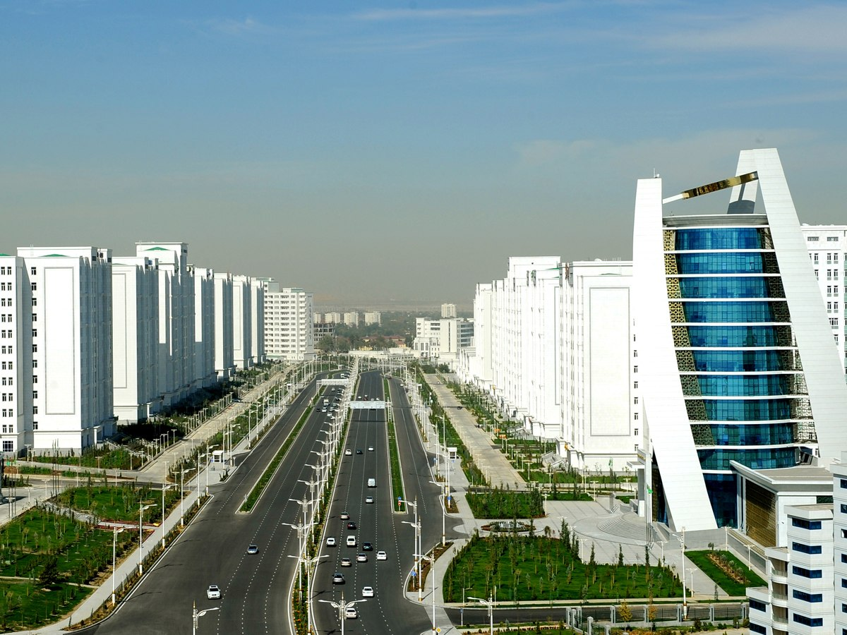
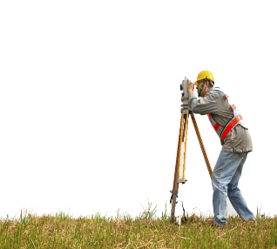
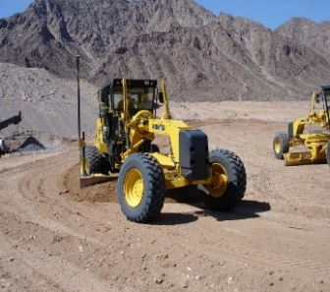
AWTOMOBIL ÝOLLARYNYŇ TASLANYLYŞY, GURLUŞYGY WE ULANYŞY

AWTOMOBIL ÝOLLARYNYŇ TASLANYLYŞY, GURLUŞYGY WE ULANYŞY

